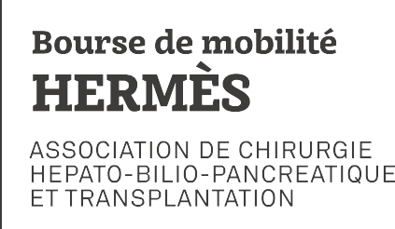


L’ACHBPT attribue chaque année 4 bourses de mobilité « HERMÈS ».
2027
Chaque bourse permet à un membre ACHBPT jeune, chirurgien.ne dès la 1e année, Clinicat, Praticien Hospitalier de bénéficier d’une prise en charge pour suivre une formation technique avancée d’une semaine dans un centre expert partenaire de chirurgie hépato biliaire et pancréatique.


Qu’est-ce-que le programme HERMÈS ?
- Une formation pratique et technique pour un.e jeune chirurgien.ne pendant une semaine (en France ou à l’étranger).
- Le.a participant.e est accueilli.e, sous la responsabilité d’un tuteur senior au sein d’un service ayant une activité de chirurgie hépato biliaire et pancréatique
+/- transplantation.
- Activités : bloc opératoire, staffs.

A qui s’adresse-t-il ?
- Les membres de l’ACHBPT jeune (au moins 1 an d’adhésion à l’ACHBPT est exigée).
- Chirurgien.ne dès la 1e année, Clinicat, Praticien Hospitalier, thésé.

Quel financement ?
- L’ACHBPT finance le déplacement et l’hébergement du chirurgien.ne pendant sa semaine de formation (financement par la bourse HERMES de 2000 euros maximum, sur présentation de factures).

CANDIDATURE À ENVOYER AVANT LE

8 déc 2026

INFOS
https://www.achbt.org/bourse-hermes-achbt-jeune

Par qui ?
  - Les services experts en chirurgie hépato biliaire et pancréatique et de transplantation en France et à l’étranger.

Les engagements du candidat !
Chaque candidat.e sélectionné.e s’engage à :
  - Réaliser son échange dans une période de 6 mois suivant l’acceptation.
  - Transmettre pendant son échange quelques informations pour une diffusion sur les réseaux sociaux ACHBPT.
  - Fournir, dans un délai de 15 jours suivant la fin de son immersion, un compte rendu (trame fournie par l’ACHBPT) illustré de photos résumant son « stage ».

Comment candidater ?
Envoyer une demande motivée accompagnée d’un CV court par e-mail à l’intention de

Charlotte MAULAT maulat.c@chu-toulouse.fr
+ copie au secrétariat : achbpt@vbc-congres.fr
en précisant les services d’accueil souhaités et/ou type d’activité/pathologie d’intérêt.

Charlotte MAULAT
Responsable du Programme HERMÈS
Toulouse



Secrétariat administratif de l’ACHBPT – 06.85.97.16.05 - achbpt@vbc-congres.fr

